静安区2016学年高三年级第二学期教学质量检测
历史试卷 2017.04
注意：
1. 本检测设试卷和答题纸两部分，所有答题必须写在答题纸上，做在试卷上一律无效。答题纸与试卷上的试题编号一一对应，答题时应特别注意，不能错位。WWW.ziyuanku.com
2. 检测时间60分钟，试卷满分100分。

一、选择题（本大题共20小题，每小题2分，共40分）
1. “兼制天下，立七十一国，姬姓独居五十三人。” 《荀子·儒效篇》的记载反映了
A．西周的分封制 B．秦朝的郡县制
C．隋唐的科举制 D．元朝的行省制

2. “居家当思：清内外、别尊卑、重勤俭、择朋友，有益于己；处世尤宜：善言语、守礼法、远小人、亲君子，无愧于心”。从该对联的思想看，作者崇尚
A.道 B. 法 C. 儒 D. 释

3．西汉时期，儒学发展为
A．显学 B.经学
C. 理学 D.心学

4.右侧反映的是一则有关问路的对话场景。老者最后一句说的“LI（音）”实指：
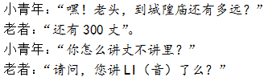
A．“赵钱孙李”的“李”
B．“鹏程万里”的“里”
C． 至理名言”的“理”
D．“仁义礼智”的“礼”

5.适合下图的主题是
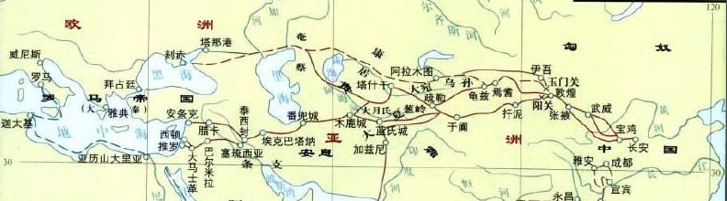
长安
大马士革
A．佛教东传 B．丝绸之路
C．郑和远航 D．玄奘西行

6.儒家思想之所以能长期作为中国古代的正统思想，主要是因为古代中国长期流行
A.君主专制 B.重农抑商
C.重文轻武 D.闭关锁国中·华.资*源%库 ziyuanku.com

7. 文帝十五年诏“举贤良方正能直言极谏者，上亲策之，傅纳以言”，武帝元光二年诏“初令郡国举孝廉各一人”。《汉书》所载的诏书内容表明当时选官取人
A．以才 B．以绩
C．以文 D．以德

8. 宋真宗的《劝学诗》中有诗句“书中自有千钟粟”、“书中自有黄金屋”、“书中自有颜如玉”。宋真宗所言的“书”指的是
A．圣贤之书 B．工艺之书
C．科技之书 D．法治之书

9. 以下历史事件，其中命名方式与众不同的一项是
A．维新运动 B．甲午战争
C．戊戌政变 D．辛亥革命

10. 中国近代史以鸦片战争作为开始的标志，主要是因为这场战争使中国
A．主权不再完整，自然经济渐趋解体中·华.资*源%库 ziyuanku.com
B．独立遭到破坏，工业社会正式形成
C．资产阶级出现，民主革命成为潮流
D．专制统治崩溃，西方文化向东渗透

11. 当1904年日俄战争爆发时，开明知识分子纷纷说：日俄战争不是军队竞争，而是政治竞争；不是日俄两国之战，而是立宪与专制两种政体之战。这种说法是当时一政治热词的反映，即
A．“洋务” B．“维新”
C．“新政” D．“革命”

12．辛亥革命成功后，孙中山描绘出一个共和国的前景，突出从劳工运动、实业建设、铁路计划等各个角度阐述和鼓吹社会主义。这里的“社会主义”实质是他的
A．民族主义 B．民主主义
C．民权主义 D．民生主义

13. 我国正式将抗日战争由八年调整为十四年。这样，抗日战争的爆发标志就上移至
A．九一八事变 B．一·二八事变
C．七七事变 D．八一三事变

14. 与“中国人民志愿军”这一称谓对应的历史事件是
A．北伐战争 B．抗日战争
C．解放战争 D．抗美援朝

15. 整体史观认为人类社会的演进过程是从分散发展到整体发展的过程。这个过程的关键节点是
A．文艺复兴 B．宗教改革
C．新航路开辟 D．“国联”成立

16. 18世纪60年代出现的一场生产与科技革命被称作“工业革命”，主要是因为
A．机器的发明与使用 B．电力开发与应用中/华-资*源%库
C．石油的开采与使用 D．信息技术的进步

17. 在近代化过程，先后经历过民族独立战争和国内统一战争，先后实行过邦联制和联邦制的国家是
A．美国 B．英国
C．法国 D．德国

18. 体现“美元与黄金挂钩，其他各国货币与美元挂钩”这一特征的是
A．维也纳体系 B．凡尔赛-华盛顿体系
C．雅尔塔体系 D．布雷顿森林体系

19. 英国脱欧被视为2016年的国际重大事件，主要是因为它影响
A．经济工业化 B．世界格局多极化
C．文化科学化 D．区域经济一体化

20. 2017年3月10日，韩国宪法法院裁定总统朴槿惠弹劾案成立。这反映韩国政治体制特点之一：
A．君主专制 B．人民民主中/华-资*源%库
C．三权分立 D．君主立宪

二、综合题（本大题共三组，共60分）
（一）中国古代政治格局
以下4幅图是按时间先后排列的中国古代四个时期的中央机构示意图，请结合所学知识回答问题。
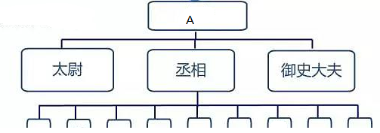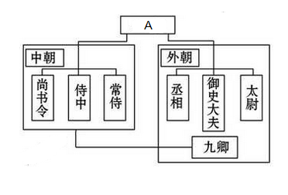
图1 图2
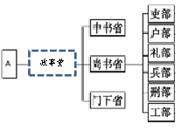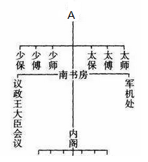
图3 图4
21.请按照示例说出另3幅示意图分别反映的朝代（6分）
图1： 秦朝 ； 图2： ① ；
图3： ② ； 图4： ③ 。Ziyuanku.com

22.所有示意图都有一个共同角色A，这个A应是 ① （2分），从这个角色A与其它角色的关系可以看出中国古代政治的君主专制特征，与这一特征一致的中央与地方关系是 ②
（2分，请填选项代号）。
A.君主专制 B.中央集权
C.民族自治 D.世卿世禄

23..有人从君臣关系的角度总结说：“中国古代的政治发展的总趋势就是君主的权力逐渐加强。”你同意这个观点吗？（1分）试说说理由。（4分）WWW.ziyuanku.com

（二）对外“开放”

乾隆皇帝说：“天朝物产丰盈，无所不有，原不藉外夷货物以通有无。”

19世纪60年代，曾国藩说：“今日和议既成，中外贸易有无交通。购买外洋器物，尤属名正言顺。购成之后，访募覃思之士，智巧之匠，始而演习，继而试造。不过一、二年，火轮船必为中外官民通行之物，可以剿发捻，可以勤远略。”

李鸿章1896年接受《纽约时报》采访时说：“清国政府非常高兴地欢迎任何资本到我国投资。……我们欢迎你们来华投资，资金和技工由你们提供。但是，对于铁路、电讯等事务，要由我们自己控制。”

邓小平指出：“对外开放具有重要意义，任何一个国家要发展，孤立起来，闭关自守是不可能的，不加强国际交往，不引进发达国家的先进经验、先进科学技术和资金，是不可能的。”

24.乾隆皇帝所言反映了清朝当时的对外政策，这一政策一般概括为： ① 。（2分）

25.曾国藩不仅这么说，还与他的同僚们这么做了。他们在“自强”的旗帜下创办了一系列 ① 工业（2分），在“ ② ”的旗帜下创办了一系列民用工业，（2分）历史上称他们为③ 派。（2分）从曾国藩的“可以剿发捻，可以勤远略”可见他们的目标是 ④ 。（2分）

26.与曾国藩、李鸿章他们的“开放”相比，邓小平所说的开放有着诸多不同，请完成下表。（4分）
 | 曾、李之“开放” | 邓之“开放”
社会性质 | 半殖民地半封建社会
前提或背景 | 战败之后，主权沦丧 | ②
态度 | 被迫开放 | 主动开放

27.请从近代化的视角，简要评价中国近代以来“开放”。（6分）

  - 思想解放与社会变革

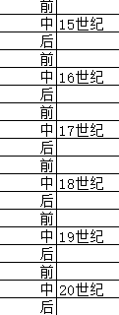
文艺复兴： 14-16世纪
宗教改革：始于16世纪
科学共产主义：诞生于1848年
启蒙运动：17-18世纪
1640年，英国革命
1775年，美国独立战争
1789年，法国大革命
1861年，美国内战
1861，俄国废除农奴制改革
1868年，日本明治维新
1871年，德意志统一
1871

1917年，俄国十月革命
1919年，中国新民主主义革命开始

27.思想解放中产生代表人物，社会变革造就领袖人物并形成重要成果。请完成以下表格（每空填一项即可，14分）

 | 代表人物 |  | 领袖人物 | 重要成果
文艺复兴 | 但丁 | 英国革命 | 克伦威尔 | 《 ③法案》
宗教改革 | 马丁·路德 | 美国独立战争 | 华盛顿 | 《 ④ 宣言》
启蒙运动 | ① | 法国大革命 | 罗伯斯庇尔 | 《 ⑤宣言》
科学共产主义 | ② | 美国内战 | ⑥ | 《解放黑人奴隶宣言》
 |  | 俄国十月革命 | ⑦ | 《土地法令》

29.对思想解放与社会变革的关系，你怎么看？（11分）


